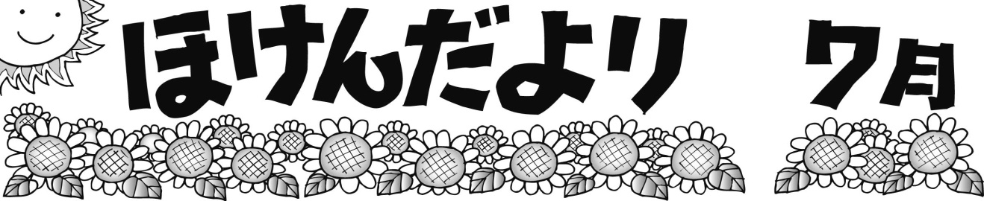

貝塚市立二色小学校

保健室

２０１３年　７月

雨けがづいてきました。れたにりつけるは「もうだよ！！」とっているみたいですね。

くなりはじめのは、からだがさにれていないため、をくずしやすくなります。

いつもににをり、がいときはをせず、めにむようにしましょう。

≪　ペットボトルには、どれくらいのがっているの？？？　≫

のためには、をきちんととるがありますが、ジュースなどには、がたくさんっています。

**になのは？？？**

**２０グラム（スティックシュガー４）です。**

**５００ｌペットボトル１にっているのは？？？**

　◆（コーラ、ファンタ、ＣＣレモンなど）・・・５５グラム

　◆り（なっちゃん、クーなど）・・・５０グラム

◆（ミルクティー、レモンティーなど）・・・３２グラム

　◆スポーツドリンク（ポカリスエット、アクエリアスなど）・・・２８グラム

　◆お・・・・０グラム

**をとりすりすぎると、こんなことに・・・**

　・りやすくなる　　・がよわくなる　　・イライラする

　・むしになりやすくなる　　・がなくなる　　・つかれやすくなる

**こんなことにをつけよう！！**

　★のないみをえらぶ。

　★コップにりけてむ。

　★は、なるべくおかで。

　★おやつのみわせをえる（とケーキではが８０グラムにもなります）。

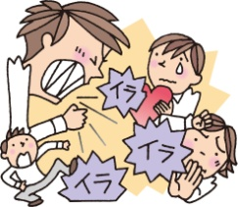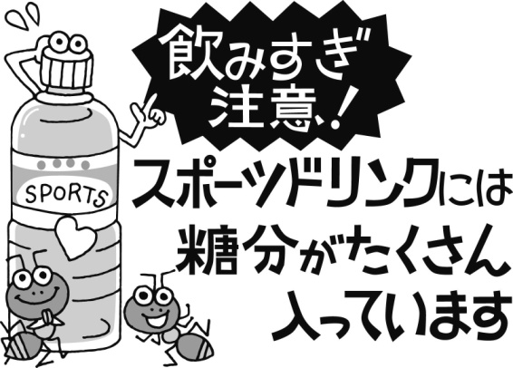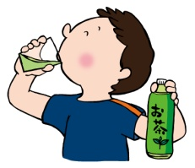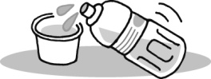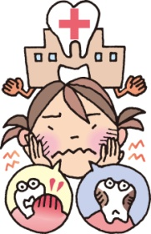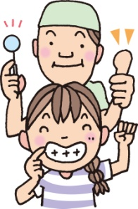

　おすすめ

**「のり」**

い、をたくさんかいたは、だけでなく、も

しなくてはなりません。

かといって、スポーツドリンクにはがたくさんっているし・・・。

そこで、おすすめなのが、かんたんにできる。にいているをまぜるだけ。、してみてください。

**：１**

**：さじ４～４．５**

**：さじ**

**レモンまたはクエン：さじ２。をみておみのにする。**

※は、レモンをかせたがきなので、レモンをさじ１くらいれているそうです。

スポーツドリンクをむは、そのままむとをとりすぎて

しまうので、でにうすめるのがいいそうです。

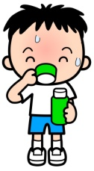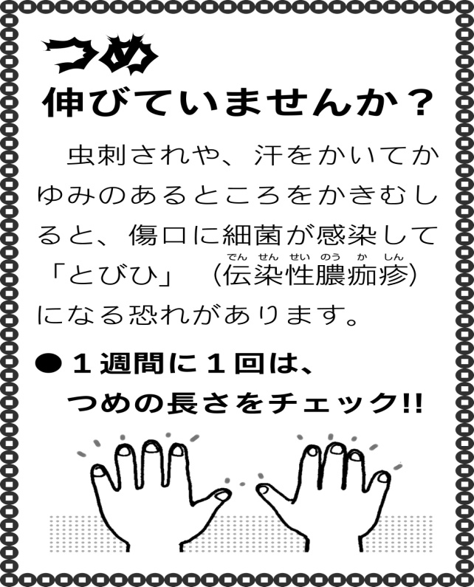

こんなにをれるの？とうかもしれませんが、スポーツドリンクにべると、さはひかえめです。

kakushu_028_201107.JPG

**より（）**

のがきれいなどもさんがいようにじました。

また、のの（）のことをでちゃんとかっているどもさんもくて、しました。

のどもさんの中に、はきれいなのに、をこしているがかいましたが、の（に

の）のには、ホルモンバランスにより、にをこすどもさんもいます。ていねいにブラッシングを

していれば、してくるものとわれます。

げき

≪　ふわふわとチクチク　パート３　≫

２０１３６２５（）

も、のにでげきをしました。

で３になる「ふわふわ」と「チクチク」についてのげきです。とちゅうでクイズもあり、もりあがりました。

びたいのをがまんして、に、げきのをしたり、をしたりしたのみなさん、ありがとうございました。のみなさんが、あたたかいちですごせますように。

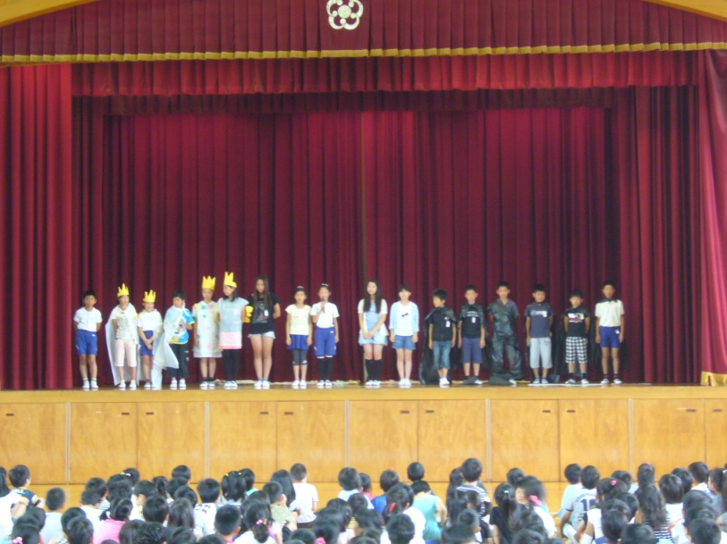

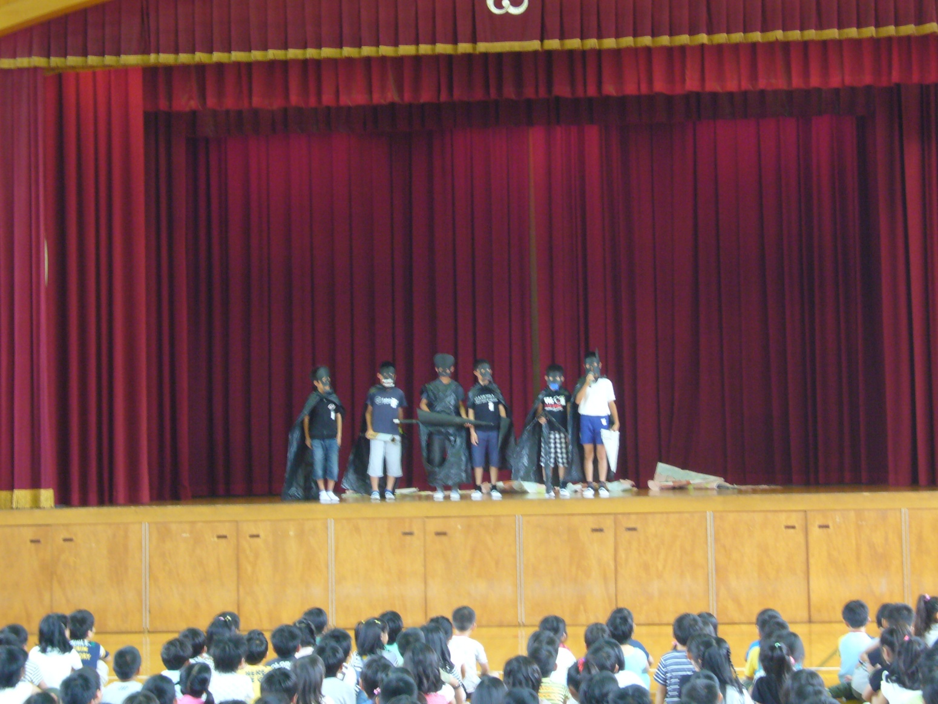

おれらのは「チクチクさん」だけど、をいれかえて、チクチクをへらすようにがんばっているんだ！！！

おれらのは、「チクチクさん」。

みんなおぼえていてくれてありがとう。

うれしいぜ！！

「あほちゃう」「あっちいけ」「どんくさー」のように、

だちをきずつけてしまったり、いやなちにさせてしまうのが、「チクチク」だ。

をからかったり、こえないふりをしたり、したりするのも、「チクチク」とじだし、「おはよう」のあいさつをしないのも、「チクチク」とじだよな！

わたしたちのは、「ふわふわさん」。

みんな、おぼえていてくれてありがとう。とてもうれしいです。

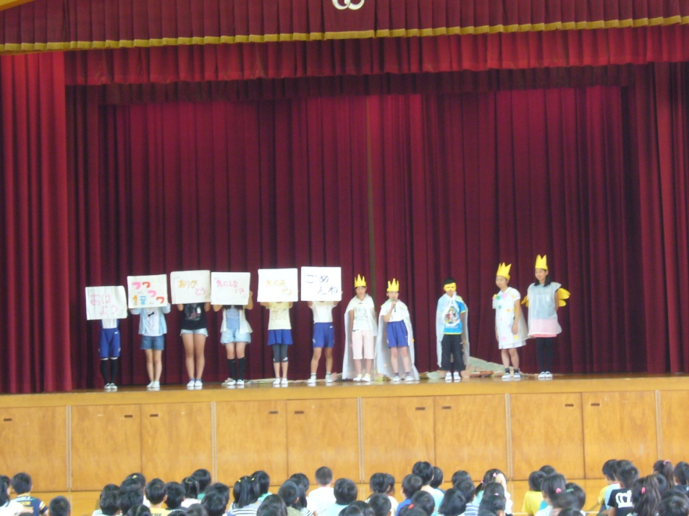

「ごめんね」「だいじょうぶ？」「にしないで」「ありがとう」のように、だちをづけたり、われてうれしいを

「ふわふわ」といいます。

「おはよう」とにあいさつをするのも、「ふわふわ」

ですね。

このはだ？？？

「ありがとう」とか「すごいね」とか、ふわふわだらけだ！

このは、「ふわふわの」といって、のおだちのあたたかいちがつまっているんですよ！

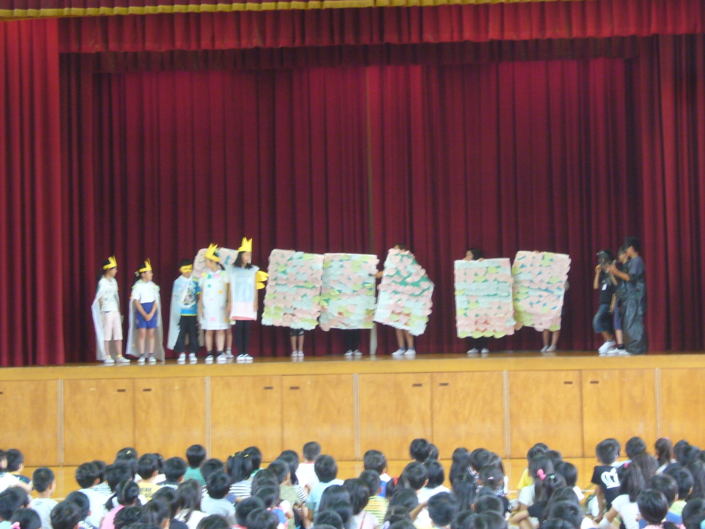

は、１７もふわふわのができたんだから！

すごいでしょ！

、「ふわふわの」には、８１９まいもカードがまったんだね！

はどれくらいまるのかなあ。

７２（）ので、

ふわふわのは４、カードは２１９まいまっています。

７２・３・４の３の

あいさつは、のでした。

なであいさつをしてくれるがくて、うれしいです。

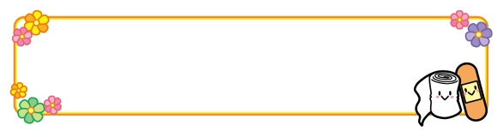

**【６の】**

　５１１（けが３６５、１４５）

へったけが　５（、ねんざ、のけが　など）